INDICAÇÃO Nº 678/2021

Sugere ao Poder Executivo Municipal serviços de revitalização de campinho de futebol e troca de brinquedos de criança localizado na Rua Alfredo Claus defronte ao nº415, bairro CH Trabalhador.

Excelentíssimo Senhor Prefeito Municipal,

Nos termos do Art. 108 do Regimento Interno desta Casa de Leis, dirijo-me a Vossa Excelência para sugerir que, por intermédio do Setor competente, execute serviços de revitalização no campinho de futebol e troca de brinquedos de criança, Rua Alfredo Claus defronte nº 415, bairro CH Trabalhador.

Justificativa:
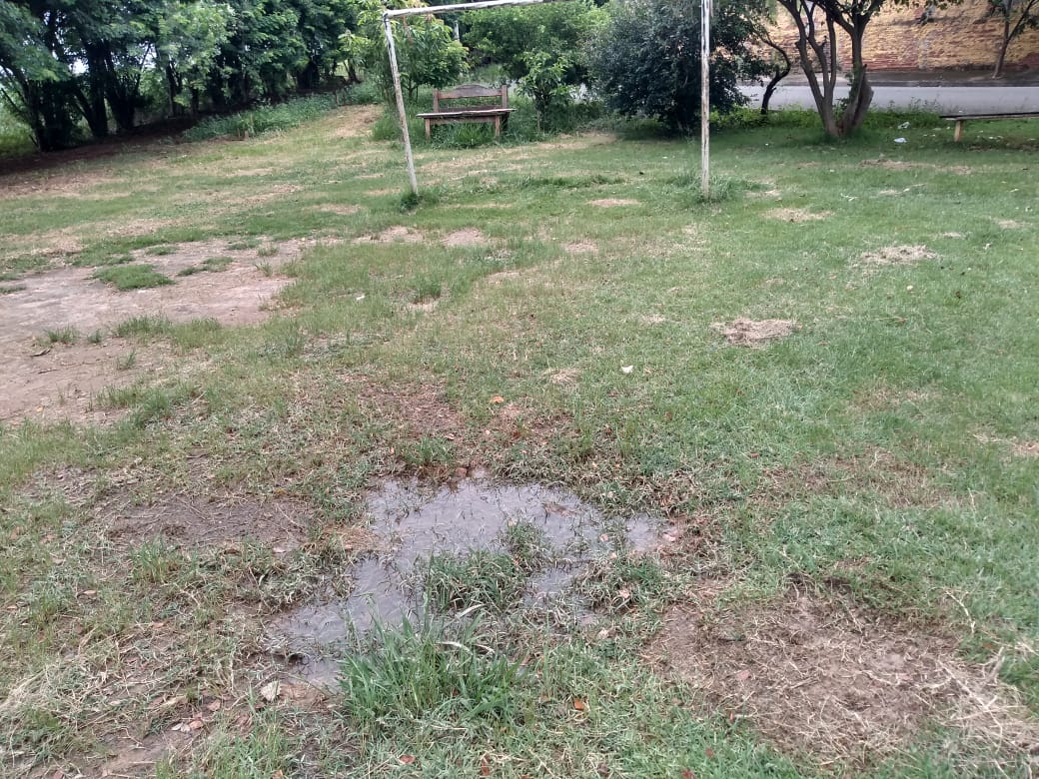
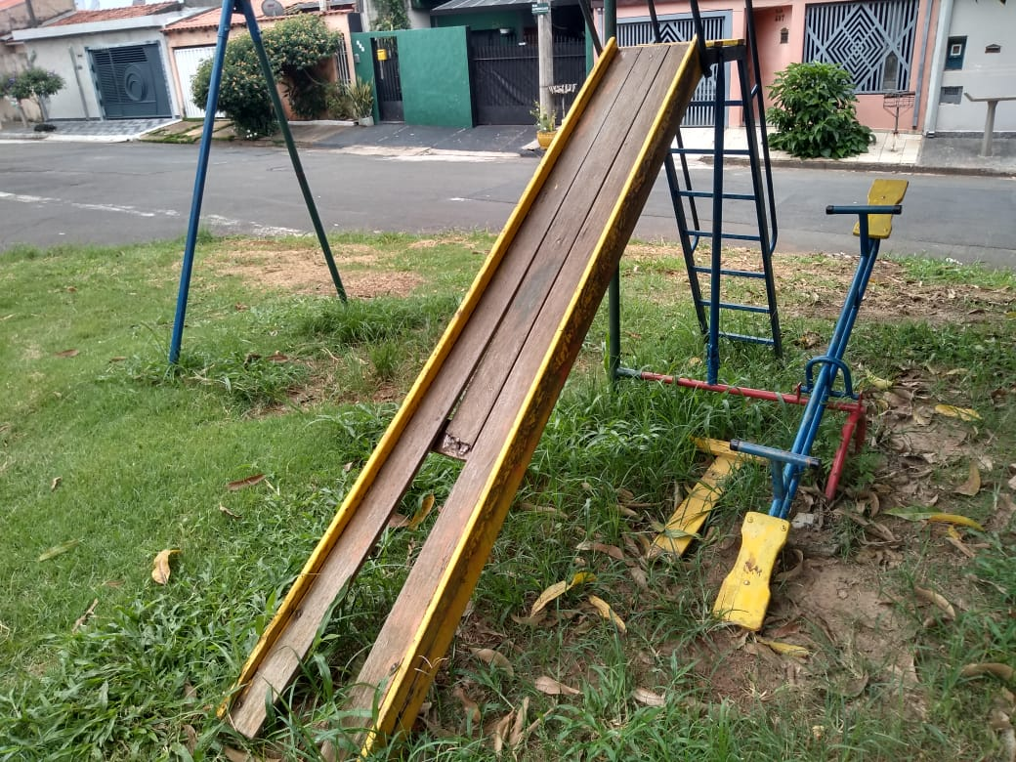
Conforme reivindicação de moradores do bairro CH Trabalhador, o bairro possui poucos espaços para o esporte e lazer, sendo que o campinho de futebol existente nas dependências do bairro está em má estado de conservação, mães nos procuraram para reivindicar junto ao setor responsável por melhorias, para que seus filhos possam ter um lugar para brincar, solicitamos também que seja feito a troca dos brinquedos de criança que se encontra ao lado do campinho.
Solicitamos que a Prefeitura realize um planejamento junto à Secretaria competente, para reforma e revitalização do espaço, bem como instalação de alambrado, manutenção nas traves, colocação de redes e aplicação de areia, dentre outras melhorias.

Plenário “Dr. Tancredo Neves”, em 11 de fevereiro de 2.021.

JESUS
Valdenor de Jesus G. Fonseca
-Vereador-

